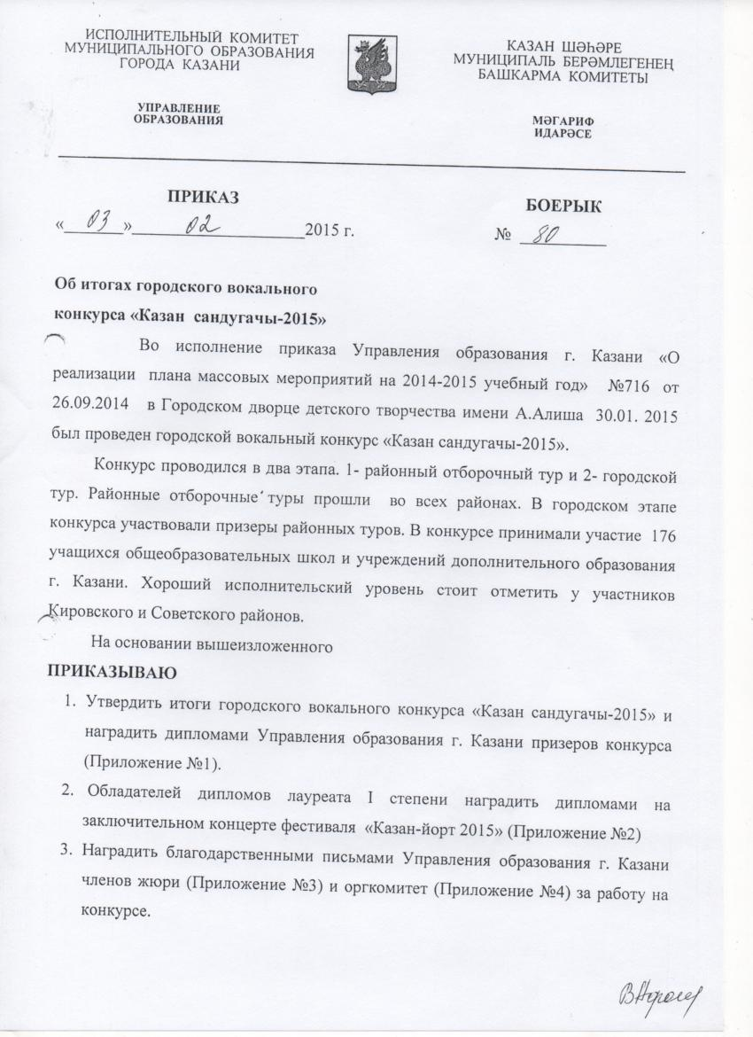
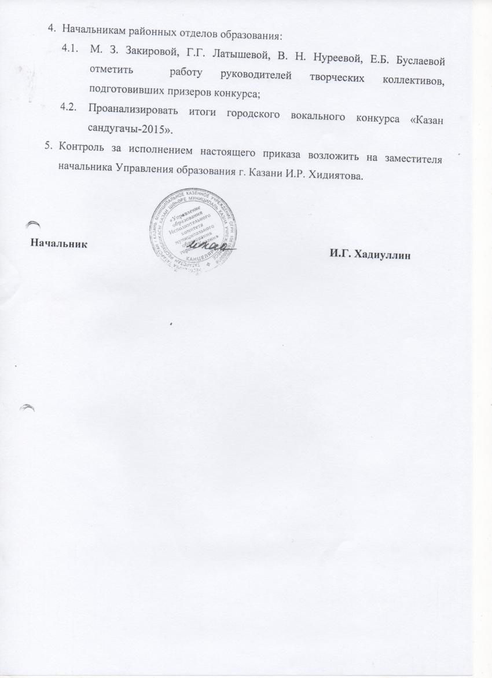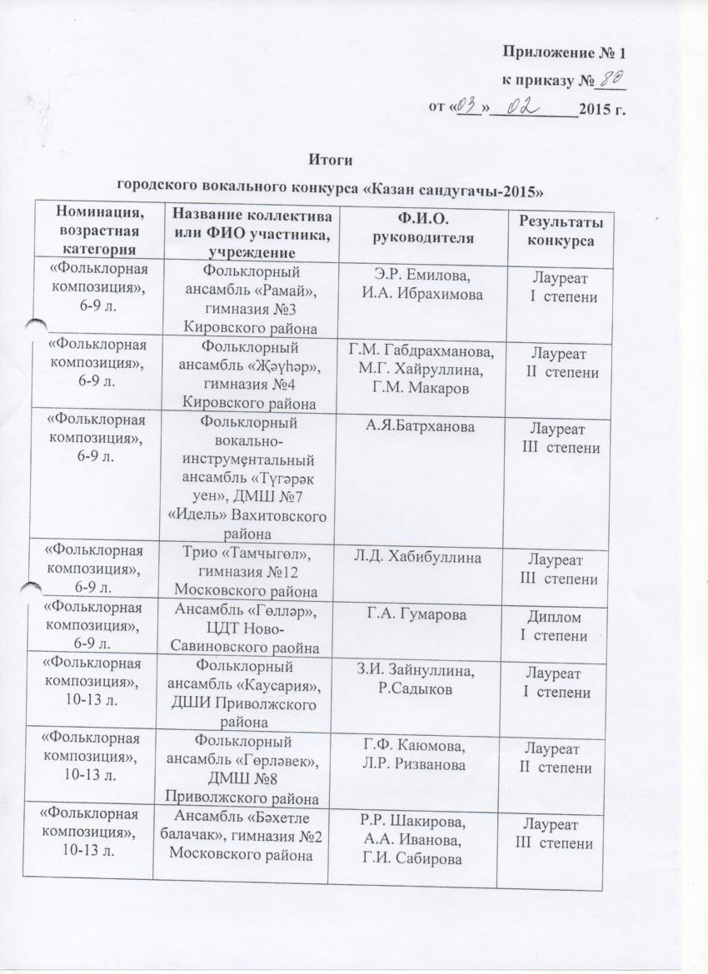

«Фольклорная композиция»,  10-13 л. | Вокальный ансамбль «Зиләйлүк», гимназия №152 Кировского района | Г.Г. Нигматзянова,  Г.М. Юсупова | Лауреат  III степени
«Фольклорная композиция»,  10-13 л. | Коллектив «Хыял», гимназия №10 Авиастроительного района | Л.И. Садриева | Лауреат  III степени
«Фольклорная композиция»,  10-13 л. | Ансамбль «Гөлләр», гимназия №17 Московского района | Л.Н. Орлова | Диплом  I степени
«Фольклорная композиция»,  10-13 л. | Фольклорный ансамбль «Заречье», ЦДОД «Заречье» Кировского района | Э.В. Кашапова | Диплом  II степени
«Фольклорная композиция»,  10-13 л. | Коллектив «Шакмаклар»,  СОШ №33 Авиастроительного района | Ч.Х. Файзулгатова | Диплом  II степени
«Фольклорная композиция»,  14-18 л. | Ансамбль «Балкыш», гимназия-интернат №4 Кировского района | Р.Х. Назмиева,  Э.В. Кашапова | Лауреат  II степени
«Фольклорная композиция»,  14-18 л. | Ансамбль «Бәхетле балачак»,  ЦДТ «Танкодром» Советского района | Л.Р. Халикова | Диплом  II степени
«Народный вокал-соло»,  6-9 л. | Саида Нигматуллина, ЦДТ «Танкодром» Советского района | Л.Р. Халикова | Лауреат  I степени
«Народный вокал-соло»,  6-9 л. | Диля Хамматова,  ЦО №178 Советского района | Г.А.Ахметова,  Р.В. Миргасимова | Лауреат  II степени
«Народный вокал-соло»,  6-9 л. | Миляуша Закирова, ДМШ №8 Приволжского района | Л.М. Заляева | Лауреат  II степени
«Народный вокал-соло»,  6-9 л. | Адель Шамсутдинов, ЦДТ Ново-Савиновского района | Р.М. Ибатуллин | Диплом  I степени
«Народный вокал-соло»,  6-9 л. | Марьям Хаббанова, ЧОУ школа «Радуга» Ново-Савиновского района | И.Ш. Хуснутдинова, хореограф-  М.И. Коган | Диплом  II степени
«Народный вокал-соло»,  6-9 л. | Карина Гимадиева, СОШ №141 Советского района | Ф.С. Фаизова,  О.Д. Калинина | Диплом  II степени
«Народный вокал-соло»,  10-13 л. | Булат Нургаянов, гимназия №14 Авиастроительного района | Р.Г. Сафиуллина | Лауреат  I степени
«Народный вокал-соло»,  10-13 л. | Вилена Хикматуллина, ЦО №178 Советского района | А.Г. Гарафутдинова, Г.Ш. Бикмухаметова | Лауреат  II степени
«Народный вокал-соло»,  10-13 л. | Фидалия Камилова, ЦДТ «Детская академия» Советского района | М.Ф. Пономарева | Лауреат  II степени
«Народный вокал-соло»,  10-13 л. | Айрат Нигматуллин, СОШ №167 Советского района | М.Ф. Пономарева,  Л.Р. Ибраева | Лауреат  III степени
«Народный вокал-соло»,  10-13 л. | Язиля Шакирова, гимназия №13 Ново-Савиновского района | Х.Г. Садриева,  Э.Н. Кашапова | Лауреат  III степени
«Народный вокал-соло»,  10-13 л. | Адель Хасаншин, ДМШ №8 Приволжского района | Л.М. Заляева | Диплом  I степени
«Народный вокал-соло»,  10-13 л. | Зухра Закирова,  ДШИ Авиастроительного района | Л.Д. Шарапова | Диплом  I степени
«Народный вокал-соло»,  10-13 л. | Адель Алиев,  ГДДТ им. А.Алиша | М.В. Галеев | Диплом  I степени
«Народный вокал-соло»,  10-13 л. | Аделя Салтыкова,  ДШИ Приволжского района | М.Г. Юсупова | Диплом  II степени
«Народный вокал-соло»,  10-13 л. | Динара Петрова,  СОШ №33 Авиастроительного района | Ч.Х. Файзулгатова | Диплом  III степени
«Народный вокал-соло»,  10-13 л. | Мадина Гафарова,  СОШ №149 Советского района | Л.М. Фахруллина | Диплом  III степени
«Народный вокал-соло»,  10-13 л. | Алия Шарафутдинова, ДШИ Приволжского района | З.И. Зайнуллина | Диплом  III степени
«Народный вокал-соло»,  10-13 л. | Альфина Исламова, ЦДТ Ново-Савиновского района | Н.Г. Султанова | Диплом за участие
«Народный вокал-соло»,  14-18 л. | Раиля Калимуллина, СОШ №18 Вахитовского района | З.М. Мухамадиева | Лауреат  I степени
«Народный вокал-соло»,  14-18 л. | Лейсан Габдрахманова,  СОШ №167 Советского района | М.Ф. Пономарева | Лауреат  II степени
«Народный вокал-соло»,  14-18 л. | Мехринисо Мамытова, гимназия-интернат №4 Кировского района | Р.Х. Назмиева,  Э.В. Кашапова | Лауреат  II степени
«Народный вокал-соло»,  14-18 л. | Азат Фахретдинов,  СОШ №53 Кировского района | А.Р. Мифтахова | Лауреат  III степени
«Народный вокал-соло»,  14-18 л. | Камиля Халфиева, СОШ №137 Кировского района | Р.К. Муллахметова | Лауреат  III степени
«Народный вокал-соло»,  14-18 л. | Гузель Шарафутдинова, ДШИ Авиастроительного района | Л.Д. Шарапова | Лауреат  III степени
«Народный вокал-соло»,  14-18 л. | Гульназ Бикмухамметова,  СОШ №113 Ново-Савиновского района | Р.М. Рахманкулова | Лауреат  III степени
«Народный вокал-соло»,  14-18 л. | Элина Галимова, ЦДОД «Заречье» Кировского района | Э.В. Кашапова | Диплом  I степени
«Народный вокал-соло»,  14-18 л. | Алия Гатауллина, гимназия-интернат №4 Кировского района | Р.Х. Назмиева,  Э.В. Кашапова | Диплом  I степени
«Народный вокал-соло»,  14-18 л. | Альмир Ахметшин, СОШ №155 Ново-Савиновского района | Р.М. Ибатуллин | Диплом  II степени
«Народный вокал-соло»,  14-18 л. | Чулпан Гараева, гимназия №11 Советского района | З.М. Хафизова,  Р.Р. Фасхиева | Диплом  III степени
«Народный вокал-соло»,  14-18 л. | Диляра Валеева,  СОШ №78 Приволжского района | А.Н. Рахиева | Диплом  III степени
«Народный вокал-соло»,  14-18 л. | Диляра Ахметзянова, ДМШ №22 Приволжского района | М.Г. Юсупова | Диплом  III степени
«Народный вокал-соло»,  14-18 л. | Язиля Ахметзянова, СОШ №82 Приволжского района | Н.М. Бадретдинова | Диплом  III степени
«Эстрадный вокал-соло»,  6-9 л. | Камиля Галимуллина, ЦО №178 Советского района | А.Г. Гарафутдинова,  Г.Ш. Бикмухаметова | Лауреат  I степени
«Эстрадный вокал-соло»,  6-9 л. | Разиль Габдулхаков, гимназия №90 Советского района | М.В.Галиев,  Г.Р. Габдулхакова | Лауреат  II степени
«Эстрадный вокал-соло»,  6-9 л. | Карина Губайдуллина, гимназия №27 Вахитовского района | В.Д. Гатауллина | Лауреат  III степени
«Эстрадный вокал-соло»,  6-9 л. | Зарина Мухаметшина, ЦВР Приволжского района | Р.М. Хафизова | Лауреат  III степени
«Эстрадный вокал-соло»,  6-9 л. | Данияр Нигматзянов, гимназия №152 Кировского района | Г.Г. Нигматзянова,  Г.М. Шарафиева | Лауреат  III степени
«Эстрадный вокал-соло»,  6-9 л. | Амирхан Муллахметов, гимназия №17 Московского района | З.С. Гареева | Лауреат  III степени
«Эстрадный вокал-соло»,  6-9 л. | Залия Марданова, СОШ №82 Приволжского района | Г.Н. Галияхметова | Диплом  I степени
«Эстрадный вокал-соло»,  6-9 л. | Тансылу Галиева, СОШ №151 Кировского района | Н.М. Галиева | Диплом  I степени
«Эстрадный вокал-соло»,  6-9 л. | Фарида Хабибрахманова, гимназия  им. М.С. Устиновой №102 Московского района | С.В. Масленникова | Диплом  I степени
«Эстрадный вокал-соло»,  6-9 л. | Малика Юнусова, СОШ №33 Авиастроительного района | Ч.Х. Файзулгатова | Диплом  II степени
«Эстрадный вокал-соло»,  6-9 л. | Сарбиназ Еникиева, СОШ №72 Советского района | Г.В. Закирова | Диплом  II степени
«Эстрадный вокал-соло»,  6-9 л. | Айсылу Мустафина, СОШ №80 Вахитовского района | Р.И. Самигуллина | Диплом  II степени
«Эстрадный вокал-соло»,  6-9 л. | Разиля Гайнуллина, гимназия №125 Советского района | Е.Л. Кустова | Диплом  III степени
«Эстрадный вокал-соло»,  6-9 л. | Алина Рахимова,  СОШ №113 Ново-Савиновского района | Э.Н. Кашапова | Диплом  III степени
«Эстрадный вокал-соло»,  6-9 л. | Адиля Закирова,  СОШ №65 Московского района | Н.Г. Новичкова  Е.В. Каргина | Диплом  III степени
«Эстрадный вокал-ансамбль»,  6-9 л. | Ансамбль «Ләйлә»,  СОШ №171 Советского района | З.А. Каримуллина | Лауреат  I степени
«Эстрадный вокал-ансамбль»,  6-9 л. | Вокальный ансамбль мальчиков, СОШ №171 Советского района | З.А. Каримуллина | Лауреат  II степени
«Эстрадный вокал-ансамбль»,  6-9 л. | Кызлар ансамбле,  СОШ №133 Московского района | Г.М. Шарифуллина,  Г.С. Хусаинова | Лауреат  III степени
«Эстрадный вокал-соло»,  10-13 л. | Диана Гайнутдинова, гимназия №19 Приволжского района | Л.М. Гизатуллина | Лауреат  I степени
«Эстрадный вокал-соло»,  10-13 л. | Айсылу Валиуллина, гимназия №19 Приволжского района | А.К. Залялеева | Лауреат  II степени
«Эстрадный вокал-соло»,  10-13 л. | Дарина Гизатуллина, СОШ №171 Советского района | З.А. Каримуллина | Лауреат  II степени
«Эстрадный вокал-соло»,  10-13 л. | Альбина Хуснутдинова,  ЦДТ «Детская академия» Советского района | М.Ф. Пономарева | Лауреат  II степени
«Эстрадный вокал-соло»,  10-13 л. | Данияр Нуруллин, гимназия №7 Ново-Савиновского района | Г.Р. Мингалиева | Лауреат  III степени
«Эстрадный вокал-соло»,  10-13 л. | Энже Ахметзянова, СОШ №111 Советского района | М.Г. Измайлова,  Л.Б. Хасанова | Лауреат  III степени
«Эстрадный вокал-соло»,  10-13 л. | Никита Точилкин, гимназия №94 Московского района | Г.М. Нургалеева,  С.М. Семенова | Лауреат  III степени
«Эстрадный вокал-соло»,  10-13 л. | Лиана Зайнуллина, гимназия №14 Авиастроительного района | Р.Г. Сафиуллина | Диплом  I степени
«Эстрадный вокал-соло»,  10-13 л. | Ильсаф Гильмутдинов, ЦДТ «Танкодром» Советского района | Л.Р. Халикова | Диплом  I степени
«Эстрадный вокал-соло»,  10-13 л. | Адиля Исмагилова, ДМШ №22 Приволжского района | Г.Т. Абдуллина | Диплом  I степени
«Эстрадный вокал-соло»,  10-13 л. | Денис Ларионов, лицей-интернат №2 Московского района | А.Ф. Кадырова | Диплом  I степени
«Эстрадный вокал-соло»,  10-13 л. | Зарина Даутова,  СОШ №119 Авиастроительного района | Г.Р. Вахитова | Диплом  II степени
«Эстрадный вокал-соло»,  10-13 л. | Зарина Рамазанова, гимназия №3 Вахитовского района | Л.Б. Акчурина | Диплом  II степени
«Эстрадный вокал-соло»,  10-13 л. | Илхам Халиуллин,  ДМШ №22 Приволжского района | Г.Т. Абдуллина | Диплом  III степени
«Эстрадный вокал-соло»,  10-13 л. | Алина Хасанова,  СОШ №153 Кировского района | Г.М. Тактарова | Диплом  III степени
«Эстрадный вокал-дуэт»,  10-13 л. | Дуэт «Апа-сеңел» (Кадрия Ахмадуллина, Саида Ахмадуллина),  СОШ №78 Приволжского района | Р.Э. Урманчеева,  Э.Р. Калашникова | Лауреат  III степени
«Эстрадный вокал-ансамбль»,  10-13 л. | Ансамбль «Ләйлә»,  СОШ №171 Советского района | З.А. Каримуллина | Лауреат  II степени
«Эстрадный вокал-соло»,  14-18 л. | Адель Мингазизов,  ГДДТ им. А.Алиша | М.В. Галеев | Лауреат  I степени
«Эстрадный вокал-соло»,  14-18 л. | Гульнур Саляхова,  СОШ №99 Московского района | Г.Р. Шарафиева | Лауреат  II степени
«Эстрадный вокал-соло»,  14-18 л. | Аделя Фарукшина,  СОШ №18 Вахитовского района | Г.Р. Гиззатуллина | Лауреат  II степени
«Эстрадный вокал-соло»,  14-18 л. | Римма Хакимуллина,  Гимназия №14 Авиастроительного района | Р.Г. Сафиуллина | Лауреат  III степени
«Эстрадный вокал-соло»,  14-18 л. | Айгель Сарчина,  СОШ №174 Советского района | Л.Н. Яруллина | Лауреат  III степени
«Эстрадный вокал-соло»,  14-18 л. | Айгуль Каримова, гимназия №122  им. Ж.А. Зайцевой Московского района | Р.Р. Ибатуллина | Лауреат  III степени
«Эстрадный вокал-соло»,  14-18 л. | Адиля Алимбек,  СОШ №114 Приволжского района | Р.Э. Алимбек | Диплом  I степени
«Эстрадный вокал-соло»,  14-18 л. | Роман Шмидт,  СОШ №64 Московского района | Г.Р. Саттарова | Диплом  I степени
«Эстрадный вокал-соло»,  14-18 л. | Алина Валиуллина,  Гимназия №4 Кировского района | Г.М. Габдрахманова | Диплом  I степени
«Эстрадный вокал-соло»,  14-18 л. | Алина Сатарова,  ЦДОД «Заречье» Кировского района | Э.В. Кашапова | Диплом  I степени
«Эстрадный вокал-соло»,  14-18 л. | Зарина Мубаракова,  СОШ №167, ЦДТ «Детская академия» Советского района | М.Ф. Пономарева | Диплом  I степени
«Эстрадный вокал-соло»,  14-18 л. | Римма Абросимова,  СОШ №54 Авиастроительного района | А.Х. Мингараева | Диплом  II степени
«Эстрадный вокал-соло»,  14-18 л. | Эльвина Мякина,  СОШ №171 Советского района | З.А. Каримуллина | Диплом  II степени
«Эстрадный вокал-соло»,  14-18 л. | Гузель Тансарова,  Гимназия №90 Советского района | Г.Ф. Шакурова,  С.В. Долгова | Диплом  III степени
«Эстрадный вокал-соло»,  14-18 л. | Адель Рахимов,  ЦДТ Ново-Савиновского района | Р.М. Ибатуллин,  Й.И. Мингазизова | Диплом  III степени
«Эстрадный вокал-соло»,  14-18 л. | Ангелина Журавлева,  СОШ №23 Ново-Савиновского района | Й.И. Мингазизова | Диплом  III степени
«Эстрадный вокал-дуэт»,  14-18 л. | Дуэт: Альбина Гашигуллина и Гузель Шарафутдинова,  ДШИ Авиастроительного района | Л.Д. Шарапова | Лауреат  I степени
«Эстрадный вокал-дуэт»,  14-18 л. | Дуэт: Аделя Хабибуллина и Джамиля Хабибуллина, гимназия №96 Вахитовского района | Э.Р. Зиннатуллина,  А.Х. Закирова | Диплом  I степени

